期數：第 2009-09 期 發行日期：2009-09-01

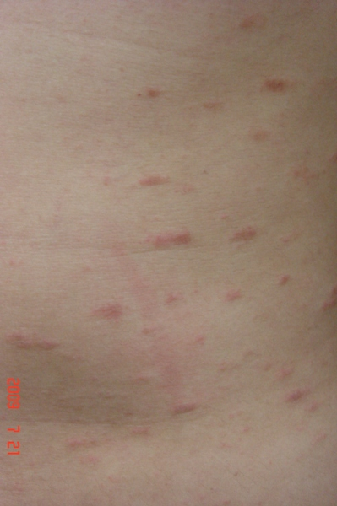
身上長了許多會脫屑的橢圓形小紅疹，是不是哪裡生病了? -----談玫瑰糠疹
◎北醫附醫 皮膚科王國憲主任 ◎
「媽，我皮膚上為什麼長了一顆一顆橢圓形的疹子，已經好幾天了，越來越多，但我都沒感覺，也不會癢」，小羽問媽媽。媽媽仔細一看，哇，不得了，不只胸前，背上更多，淡淡的紅色，還會脫皮。擔心得了甚麼怪怪傳染病，於是趕緊帶給皮膚科醫師看，才發現是得了「玫瑰糠疹」。
玫瑰糠疹徵狀
玫瑰糠疹(pityriasis rosea)和真的玫瑰沒有什麼關係，它是一種身上出現多處長得像玫瑰般粉紅色、會有少許乾乾脫屑的皮膚疾病。每一個病灶大小約一到四公分，呈橢圓形，摸起來並沒有明顯凸起，分布在前胸、腹部、背部、大腿以及上臂。很特別的是，絕大多數人發疹區域絕不會超過膝蓋以下，也不會跑到臉上來。有一半以上的人，發疹前7至10天左右會出現一個稍大的「前哨斑塊」，外觀就像放大版的玫瑰糠疹病灶。
上圖為玫瑰糠疹-疹子分布在軀幹情形
大多數患者並沒有任何特殊不適，通常不癢或僅有一點點癢，只有一小部分的病人會發疹前有一些發燒、全身痠痛、頭痛、食慾不振等類似流行性感冒症狀。玫瑰糠疹大多數發生在成人，特別是三十五歲以下，女生較常見，約為男性的一點五倍。臨床上一年四季都可能看到案例，但較常發生在春季及秋季。
下圖為玫瑰糠疹-出病灶外緣會有些脫皮
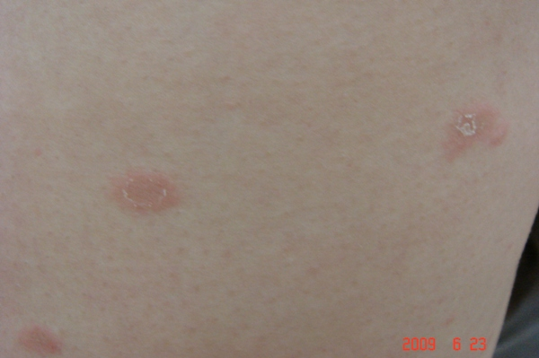
玫瑰糠疹病因
目前認為玫瑰糠疹與七型以及第六型皰疹病毒(HHV-7, HHV-6)的「再活化」有關，在玫瑰糠疹病人血清中，會發現此種病毒的DNA及RNA，以及病毒所複製的蛋白。
「玫瑰糠疹」與「玫瑰疹」有何不同?
兩者是由同樣的病毒引起，玫瑰疹(roseola)是HHV-7或HHV-6初次感染人體的表現症狀，通常發生在嬰幼兒時期；而玫瑰糠疹則是此種病毒潛伏在體內後再活化的一種現象，通常發生在青少年及年輕成人身上(10至35歲最多)。
九成以上的人在五歲以前都曾經感染過HHV-7, HHV-6兩種病毒的至少一種，症狀大都是發高燒三天，然後出疹，疹子大多不會脫屑，約二到三天後就自行消退，這就是所謂的玫瑰疹。但症狀消除後此病毒會以「冬眠」方式繼續潛伏在宿主的血液中淋巴球內，一直到終生。在很多年之後，例如青少年或成人時期，當宿主抵抗力稍弱或因季節交替時，此兩種病毒可能會產生活化，從淋巴球裡又活動起來，造成皮膚的發疹反應，這就形成了「玫瑰糠疹」。

